«Любопытный мяч»
(подвижная игра)

Конкурсант: Нижегородова Елена Борисовна

Должность: инструктор по физической культуре

Место работы: МБДОУ «Детский сад общеразвивающего вида с приоритетным осуществлением деятельности по художественно-эстетическому направлению развития воспитанников №6 «Родничок»

Адрес: 652152 Кемеровская область, г. Мариинск, ул. Юбилейная, д. 7, тел. 8-384-43-5-69-40, e-mail: sad-rodnichok@yandex.ru
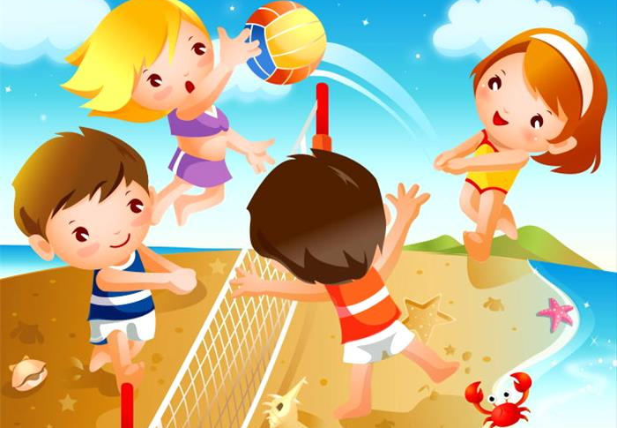

Раздел 1. Описание исходного варианта подвижной игры.
Источник: Тимофеева, Е.А. Подвижные игры: хрестоматия и рекомендации: Методическое пособие. Часть 1 [Текст] / Е.А. Тимофеева, Е.А. Сагайдачная, Н.Л. Кондратьева. – М.: Издательский дом «Воспитание дошкольника», 2008. – 96 с.: илл.
«Мяч через сетку»
Дети (2 - 4) становятся по обе стороны сетки (веревки) на расстоянии 1,5 м (сетка натянута на высоте несколько выше поднятых вверх рук). Они перебрасывают мяч через сетку друг другу разными способами: из-за головы или снизу от себя. Если играют четверо, то один ребенок бросает мяч через сетку на другую сторону, поймавший мяч перебрасывает его своему соседу, а тот бросает снова через сетку.
В игру можно ввести счет. На какой стороне мяч меньше падал на землю, та сторона выиграла.

Раздел 2. Описание модифицированного варианта игры.
Название игры: «Любопытный мяч».
Возраст: 5-7 лет.
Цель:
- Формирование двигательных навыков у детей, умения владеть мячом и работать в команде.
- Интеллектуальное развитие детей в процессе игры с мячом.
- Развитие игрового мышления, внимания, глазомера, точности и координации движений, ритмичности, пространственной ориентировки, зрительной и слуховой ориентации, согласованности движений.
- Воспитание положительных нравственно - волевых черт детей, умение принимать быстрые, разумные решения, соблюдать правила игры и поведение.
- создание атмосферы радости и веселья.
Оборудование: волейбольная площадка или площадка для игр со съемной волейбольной сеткой, волейбольный мяч или надувной мяч (диаметр 25 - 50 см).
Количество участников: 2 - 6 детей.
Правила игры: Игра начинается с розыгрыша мяча под считалку. Тот ребенок, на ком остановилась считалочка, начинает игру и выбирает тему для игры (например: города, овощи, имена мальчиков или девочек, дни недели, алфавит, цвета, дикие звери или домашние животные, марки автомобилей, любимые мультфильмы и т.д.). В роли судьи может выступать воспитатель, инструктор, мама, папа, бабушка и др.
Дети от 2 до 6 человек (равное количество) становятся по обе стороны сетки, которая натянута на высоте 1,5 м. Расположение игроков произвольное, в зависимости от игровой ситуации. Они перебрасывают мяч через сетку друг другу разными способами (из-за головы или снизу от себя) произнося слова, согласно заданной теме.
Необходимо следить, чтобы в игре участвовали все дети. Подачу мяча производить по очереди. Если игрок, у кого в руках мяч затрудняется ответить, то ему помогает команда и мяч передается через сетку.
Проигрывает команда, игроки которой задели мячом сетку или не смогли подобрать слово по заданной теме и победное очко присуждается команде соперников. После этого команды меняются местами на площадке и при желании продолжают игру. При многократном повторении игры, победные очки каждой команды суммируются, и объявляется команда - победитель!
Примечание: По мере овладения детьми техникой передачи мяча через сетку, необходимо вводить усложнения, например:
- При передаче мяча через сетку, мяч не должен касаться земли.
- Производить подачу мяча от груди.
- При передаче мяча через сетку, ребенок не ловит мяч, а отбивает его через сетку на сторону соперников и т.д.
Ход игры:
Дети разыгрывают мяч. Для этого они встают в круг, передают мяч из рук в руки под считалку:
Мячик шустрый, озорной,
Поиграй-ка ты со мной!
Ты по кругу походи,
Кто уронит – выходи!

Тот ребенок, на ком остановилась считалочка, выбирает тему для игры, например: Овощи. После этого дети делятся на две команды, встают по обе стороны сетки.
Ребенок, который начинает игру, произносит такие слова:
Любопытный мяч у нас,
С ним играем целый час.
Я бросаю – ты поймай,
Быстро слово называй!

После четверостишья ребенок производит подачу мяча через сетку, произнеся, например: «Помидор». Ребенок из команды соперников:
а) ловит мяч и производит передачу мяча через сетку со словом, например: «Картофель» и т.д.
б) ловит мяч, делает передачу мяча соседу, а тот в свою очередь производит передачу мяча через сетку со словом, например: «Огурец» и т.д.
По завершению игры подсчитываются очки, объявляется команда – победитель.
Можно предложить детям завершить игру дружным рукопожатием и девизом: «Воздух, солнце и игра – будет дружной детвора!»

